
ATODIAD GA36c

MANYLEB ASESU LEFEL 6

Enw’r myfyriwr: | Katie Davies | Rhif Adnabod y myfyriwr: | 1203383
Rhaglen: | TAR Cynradd
Modwl: | Egwyddorion Addysgeg
Cod y modwl: | M6X001438/C | Cyfraniad at Asesiad Cyffredinol y Modwl (%):
Darlithydd: | Siân Brooks | Gwiriwr Mewnol: | Siân Brooks
Teitl yr Aseiniad: | ‘Disgrifiwch ddigwyddiad dysgu a ddigwyddodd yn ystod eich lleoliad.  Adfyfyriwch ar beth ddigwyddodd, gan gysylltu digwyddiadau â damcaniaethau dysgu ac addysgu.  Gwnewch argymhellion ynghylch sut gallech chi wella’ch arfer eich hun yng ngoleuni hyn, a chrëwch boster digidol i ddangos sut byddech yn defnyddio’r holl wybodaeth hyn i ddatblygu elfennau amgylchedd dysgu effeithiol.’ | Nifer o eiriau (neu’r cyfwerth): | 6
Dyddiad cyflwyno: | 17/10/18 | Dyddiad dychwelyd marciau dros dro ac adborth ysgrifenedig: | 14/11/18
Dull cyflwyno: | Lle bo’n ymarferol ac yn bosibl, rhaid cyflwyno pob asesiad ysgrifenedig drwy Turnitin, oni nodir yn wahanol gan y Darlithydd. (PEIDIWCH â rhoi’r fanyleb asesu hon i mewn i Turnitin neu bydd yn cyfateb i lawer o bethau tebyg yng nghyflwyniadau myfyrwyr eraill.)  Dull cyflwyno arall (os ydy’n berthnasol):  Bydd cyflwyno’r asesiad yn hwyr yn arwain at ddyfarnu marc cosb. Cosbau am gyflwyno’n hwyr: Hyd at wythnos yn hwyr, uchafswm marc o 40%. Dros wythnos yn hwyr, 0%. Y Panel Amgylchiadau Esgusodol yn unig all gymeradwyo newid dyddiadau cyflwyno.
Gonestrwydd academaidd / cyfeirnodi: | Mae gonestrwydd academaidd yn ofynnol. Ym mhrif ran eich cyflwyniad rhaid i chi gydnabod awduron y mae’ch gwaith wedi’i seilio ar eu hymchwil a’u syniadau. Dylech atodi rhestr gyfeiriadau i’ch cyflwyniad sy’n nodi’r llyfrau, erthyglau ac ati rydych wedi’u defnyddio, wedi cyfeirio atynt neu wedi’u dyfynnu er mwyn cwblhau’r asesiad hwn.

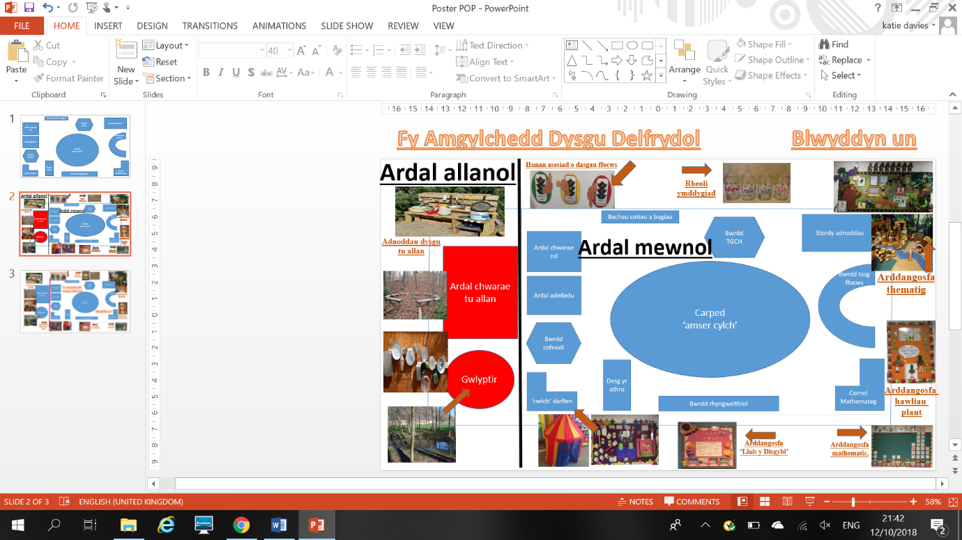

Nod yr aseiniad hwn fydd i esbonio'r hyn a welais yn ystod ymweliad diweddar mewn ysgol gynradd. Fydd cysylltiadau i feth mae egwyddorion addysgeg a damcaniaethol yn ei ddweud drwy gydol yr aseiniad, gan gynnwys sut mae damcaniaeth ac ymarfer yn cysylltu. Ffocws priodol yr aseiniad fydd i wneud cysylltiadau o sut mae’r agwedd o ddysgu yn y dosbarth yn adlewyrchu ar ddatblygiad plant heddiw, gan gysylltu gyda’r gwahaniaeth rhwng addysg ac addysgeg dda.
Soniwyd gan wefan yr ysgol (Ysgol Llanhari, 2018) bod yr ysgol wedi ei sefydlu yn Ne Cymru, tua phymtheg munud o Gaerdydd. Yn 2012 fe sefydlwyd yr ysgol fel ysgol cymysgedd, lle mae ysgol gynradd yn ymuno ag ysgol uwchradd. Mae’r oedrannau yn amrywio, gan ddechrau am dair blwydd oed hyd at bedwerydd ar bymtheg. Nodwyd adroddiad Estyn (2017) fod 240 o ddisgyblion yn yr ysgol gynradd yn amrywio o ddosbarth meithrin i flwyddyn chwech. Mae bron pob disgybl o ethnigrwydd gwyn gyda 41% yn dod o Gartrefi Cymreig a 90% yn siarad Cymraeg yn rhugl. Yn dilyn canllawiau Donaldson (2018) mae’r ysgol yn gynllun arloesol ar gyfer adroddiad Dyfodol Llwyddiannus Donaldson.
Mae aelodau staff penodol yn gyfrifol am weithio mewn partneriaeth gydag ysgolion eraill er mwyn cydlynu’r cwricwlwm newydd. Mae pob un aelod o staff gydag un o’r chwe gwahanol ardal dysgu i fod yn cyfrifo amdano, sy’n amser cyffrous iawn i’r ysgol gyfan. Un o’r ffyrdd a wnaeth yr ysgol ymateb i waith Donaldson oedd creu cyfleoedd i blant, felly, y syniad wnaeth yr ysgol penderfynu gwneud oedd, i gael y plant datblygu’r ardal werdd tu allan, gan adio tŷ gwydr i’r ardal. Yn dilyn canllawiau BERA (2018) byddaf yn cymryd mewn i ystyried materion moesegol sy’n gysylltiedig ’r amgylchedd dosbarth. Fydd hyn yn cynnwys credoau personol y plant a chyfrinachedd plant. Byddaf ddim yn defnyddio enw iawn y plentyn, byddaf yn cyfeirio fel ‘plentyn A’ trwy gydol yr aseiniad. Er sail hyn, byddaf ddim yn enwi neu leoli’r ysgol yn benodol, yn hytrach byddaf yn galw’n ‘ysgol’. Yn parchu gofynion y brif athrawes, ni chaniateir i gymryd unrhyw luniau o’r ysgol neu’r dosbarthiadau, gan nad yw pob rhiant wedi dychwelyd taflen caniatâd ffotograffiaeth.

Rhan 1- Arsylwi
Oedran y dosbarth oedd cyfnod allweddol dau, lle'r oedd y dosbarth wedi ei chymysgu, sef blwyddyn pump a chwech gyda’i gilydd. Cynnwys y dosbarth oedd dau ddeg saith o blant blwyddyn pump a chwech o blant blwyddyn chwech. Roedd y dosbarth wedi cael ei osod o ran gallu’r plant. Felly roedd yr athro yn gwahanu’r plant ond heb y plant sylwi. Enghraifft o hyn oedd, roedd y plant yn dod mewn yn y bore ac yn eistedd mewn man priodol, ond pan oedd yn amser tasg ffocws roedd yr athro yn symud plant o gwmpas ar hap, gan ddefnyddio dull o ddewis ffin ar hap o focs o ffiniau ag enwau gwahanol. Felly roedd plant o allu da yn eistedd ar bwys plant a llai o ddealltwriaeth. O ganlyniad roedd y ddau yn gweithio gyda’i gilydd gan wella gwaith ei gilydd (Gweler atodiad 1).
Yn y dosbarth roedd un bachgen a oedd yn fewndroëdig. Doedd dim cysondeb o gyswllt llygad neu fath o gyfathrebu. Yr unig fodd o wneud cyswllt oedd trwy ‘r plentyn yn nodio’i ben i ‘ie’ ne ‘na’. Roedd y plentyn yn casáu tasgau iaith gan fod yn ffeindio’n anodd ei gyflawni, gan nad oedd unrhyw fath o gysondeb cyfathrebu ganddo. Serch hynny, roedd gwaith mathemategol yn wych ac roedd yn cyflawni gwaith yn uwch am ei oedran. Dywedwyd gan yr athro fod brawd y disgybl ar y sbectrwm awtistiaeth ac roedd pryderon gyda'r fam amdano fe hefyd. Dull yr athro i hybu’r disgybl i gyflawni gwaith oedd rhoi i eistedd ar bwys ei ffrindiau. O hyn roedd yn teimlo yn gyffyrddus ac yn teimlo ei fod yn gallu agor lan mewn ffyrdd ei hun. Dywedwyd gan Bainbridge (2018) fod plant mewndroëdig yn dueddol o hoffi gweithio mewn llefydd tawel gyda grŵp llai o blant na’r dosbarth cyfan. Gan gymryd mewn i ystyried materion y plentyn, fe wnaeth yr athro ardal dawel. Nod yr ardal yw bod y plentyn yn gallu mynd draw i’r ardal dawel pryd bynnag mae eisiau amser ei hun (Gweler atodiad 2). Cytunwyd Gray (2018) gan ddweud bod angen lle i fod unigol yn y dosbarth. Blynyddoedd yn ôl roedd plant mewndroëdig yn gorfod eistedd mewn blaen y dosbarth yn gweithio’n unigol. Ond heddiw mae addasiadau perthnasol wedi ei wneud i weithio gydag anghenion pob plentyn sy’n mynychu.
O’r arsylwadau wnes i yn yr ysgol, y man a wnaeth sefyll allan i fi oedd yr agwedd o farcio ac yr elfen o asesu a ddefnyddiwyd gan yr athro dosbarth. Y rheswm am ddewis yr agwedd yma oedd, roeddwn yn hoffi bod gan y plant cyfle i wella gwaith ei hun mewn ffyrdd ‘anffurfiol’. Roedd yn beth naturiol i’r plant i wneud gan fod yn yr arfer naturiol o’i wneud. I’r plant roedd dulliau ar gael i’w helpu ac enghraifft o hyn oedd y defnydd o eiriaduron. O hyn mae plant yn codi hyder ac yn dysgu i beidio gneud yr un camgymeriad eto. Welais fod gan yr athro parch tuag at allu pob plentyn, a welwyd pob unigol yn wahanol. Roedd hyn yn arfer dda i weld gan ddeall bod angen cyfeirio at bob plentyn yn wahanol, gan fod pob plentyn yn dysgu yn wahanol ffyrdd.
Y dull a defnyddiwyd oedd marcio pob darn o waith ar ôl i’r plant cwblhau. Y bore ar ôl, cyn roedd y plant yn gallu dechrau ar dasg y diwrnod hynny, roedd rhaid iddynt gywiro’r camgymeriadau o’r dasg ddoe, lle'r oedd cod marcio gan yr athro. Roedd pob gair yn golygu rhywbeth e.e. ‘PL’ oedd prif lythyren (Gweler atodiad 3). Camgymeriadau gan gynnwys: prif lythyren ar ddechrau brawddeg, camgymeriadau ffurfio brawddeg, er enghraifft fi gyda yn newid i mae gen i, ac i adio trosiad i’w waith. Ar ymyl y tudalen, roedd yr athro yn rhoi rhif e.e. x10. Golygir hon oedd i’r plant i ail ysgrifennu’r cywiriad deg o weithiau.
Roedd adnodd yn y dosbarth o’r enw ‘BRUCE’. Geiriadur ar Ipad oedd ‘BRUCE’, lle'r oedd y plant yn gallu ymchwilio yn annibynnol os ydynt yn ansicr o air neu sut i’w ysgrifennu. Dywedwyd gan yr athro fod hwn yn ffordd hwylus i blant dysgu ac roedd yn rhoi annibyniaeth iddynt gymryd parch yn waith eu hun. Dywedwyd gan (Meyer, 2017) fod annibyniaeth yn ffyrdd da o addysgu plant i’r dyfodol ac o hyd, fydd cynnydd cymhelliant a hyder y plant. Anghytunwyd (SUL, 1998) gan ddweud bod plant yn gallu colli hyder a cholli cymhelliant yn y ffydd ei fod ddim yn deall y dasg felly ddim yn cyflawni mor dda ag os oedd rhy fath o esboniad.
Ethos yr athro oedd cywiro camgymeriadau’r plant yn syth, cyn iddynt symud ymlaen i dasg newydd a chreu’r un fath o gamgymeriadau. Roedd yr athro yn atgyfnerthu hyn, gan fodeli’r iaith Gymraeg yn rhugl. Roedd hyn mewn modd clywedol a gweledol ac enghraifft o hyn oedd pan atebodd plentyn A gan ddweud ‘fi gyda brawd’ cywirodd yr athro yn syth i ‘mae gen i frawd’ ac yna ail-adroddwyd y disgybl i ddweud y frawddeg yn y modd cywir. O gael sgwrs gyda’r plant un o’r pethau roeddent yn credu sy’n creu athro da yw person sy’n cywiro’i iaith nhw, fethu mae hyn yn ffocws priodol gan yr athro i sicrhau fod y plant yn hapus a’i modd dysgu.
Fel parch tuag at ofynion yr ysgol, nad oes unrhyw luniau ar gael fel tystiolaeth o’r arsylwad, gan nad oedd pob plentyn wedi dychwelyd y llythyr caniatâd ffotograffiaeth. I gloi’r arsylwad, dywed yr athro fod cymhariaeth flynyddol o waith y plant yn ddiddorol iawn. Dwedodd bod gwaith y plant fel arfer a chywiriadau dros y gwaith i gyd ar ddechrau’r flwyddyn academaidd, ond erbyn diwedd y flwyddyn nad oedd braidd dim camgymeriadau. Dwedodd yr athro bod plant yn dysgu o’i chamgymeriadau ac yn cofio i beidio gwneud eto. O hyn mae plant yn teimlo’n falch o’i gwaith caled ac yn teimlo’n werthfawr gan yr athro.
Mewn cymhariaeth i farcio blwyddyn pump a chwech, arsylwais yr adeg o farcio yn y dosbarth meithrin ac mae’n bleser i weld fod dealltwriaeth y plentyn yw’r ffocws penodol o’r athro. Oedran plant y meithrin oedd dri i bedwar ac roedd dau ddeg chwech o blant i gyd. Yn y dosbarth meithrin, ar ôl i blentyn A chwblhau’r ffocws tasg, roedd yr athrawes yn rhoi adborth gweledol. Y ffyrdd a ddefnyddiwyd oedd defnyddio un o’r strategaethau dosbarth er enghraifft: gwneud motwin fel ‘fan’ ac yn dweud y gair ‘fffaaannnntastig wrth wneud y symudiad (Gweler atodiad 4). O hyn roedd y plant yn deall yn weledol beth yn gwmws oedd yn cael ei ddweud am ei waith. Mewn cyferbyniad, os oedd y plant ddim wedi cyflawni’r dasg yn llawn, roedd yr athrawes yn galw’r plentyn nol i ail-wneud darn o’r gwaith. Roedd cymorth a chwestiynu yn cael ei ddefnyddio i sicrhau bod y plentyn yn deall ei chamgymeriadau. Strategaeth a ddefnyddiwyd yr athrawes oedd rhoi sticeri allan i bob plentyn ar ôl iddynt gyflawni’r dasg. O hyn, welwyd hyder y plant codi gan fod unigolion yn deall gofynion y dasg.
Y dasg oedd i blant adnabod ardaloedd gwahanol o’r wyneb, felly gofynnir i’r plant cwblhau jig-so o bedwar darn, i gwblhau llun o’i wyneb (Gweler atodiad 6). Mewn cysylltiad i’r fframwaith cwricwlwm y Cyfnod Sylfaen, DCELLS (2015) yr elfen sydd wedi ei dargedu trwy’r dasg hon yw, ‘defnyddio cyfrif i ddatrys problemau mathemategol syml wrth chwarae mewn sefyllfaoedd pob dydd.’ Wnaeth plentyn A chymysgu dau ddarn i fyny, gan roi’r gwallt lle'r oedd y traed fod. I gywiro’r plentyn roedd yr athrawes yn cwestiynu’r ferch ac yn gofyn ‘oes traed yn dod maes o ben Miss?’ roedd y ferch yna yn gallu gweld y camgymeriad ac yna newid i’r ffordd gywir. Roedd adnoddau ar gael i’r plant cael defnyddio fel adnodd cymorth. Enghraifft oedd defnyddio cardiau fflach o rannau’r corff e.e. llygaid neu glustiau. Mae gan yr ysgol polisi marcio, lle mae ethos yr ysgol yn cael ei ddilyn. Enghraifft o hyn yw bod pob athro/athrawes yn gorfod rhoi adborth i’r plant ar gyfer gwella ei gwaith. O hyn fydd y plant yn dysgu nei llai ar y man neu yn fuan ar ôl cwblhau'r dasg.
Ar ddiwedd bob sesiwn roedd yr athrawes yn gofyn i’r plant yn unigol ‘sut aeth y dasg heddiw?’ Fydd y plant ymateb wrth gymryd ffon ac yn dangos i sut maent yn teimlo am y dasg. (Gweler atodiad 5). O hyn, roedd yr athrawes yn cymryd nodyn cyflym ar ffyrdd ‘postit’ er mwyn gwneud asesiad ‘Incerts’ sef ffyrdd digidol o asesu.
Dywedwyd gan Veale (2016) fod cysylltiadau o gyfnod cynnar rhwng teuluoedd, y plant a’r athro yn cael effaith ar lefel cynnydd plant. O hyn, mae’n amlwg fod perthynas yn creu i blant teimlo’n werthfawr, yn y modd bod pawb yna i’w helpu. O’r adeg o adfyfyrio'r strategaeth o farcio ac asesu, math o weithio mewn partneriaeth all fod i roi llythyr allan i’r teulu ar ddechrau’r flwyddyn academaidd er mwyn i’r rhieni cael esboniad o’r dull marcio a ddefnyddiwyd gan yr athro. Hynny yw, i roi copi o’r allwedd marcio o fewn y dosbarth, fel bod pob teulu yn deall ac yn gallu gweithredu gyda’r plant. (Gweler atodiad 3).

Rhan 2- Cysylltu
Bwriad rhan dau fydd i ddefnyddio safbwyntiau damcaniaethwyr ac i esbonio sut mae gwaith y damcaniaethwyr wedi adlewyrchu ar waith ysgolion ac athrawon heddiw.
Wrth gysylltu gwaith damcaniaethwyr â beth welwyd yn ystod yr arsylwad mae’n glir fod athro neu athrawes dda yn fuddiol iawn i blant. Dywedwyd gan TCS (2017) fod Athro o ansawdd da yn gallu fod yn fuddiol hyd at 30% i blant a’i berfformiad o fewn y dosbarth.
O adfyfyrio arfer dysgu'r athro, roedd yn glir i’w weld fod yn addysgu’r plant ar sail broffesiynol iawn. Dywedwyd gan Sutton Trust (2011: 5) fod athro da yn cael ei wahaniaethu o’r gweddill gan edrych ar yr ystadegau, sef ‘mae un flwyddyn gydag athro effeithiol yn gallu adio cymaint â 45% i sgôr perfformiad plant ar ddiwedd blwyddyn academaidd’. Cytunwyd Grigg (2015) gan ddweud bod angen gwybodaeth bynciol dda ar yr athrawon, a fydd yn effeithio ar ddatblygiad y plant mewn ardaloedd dysgu gwahanol. Yn cysylltu ar arsylwad, roedd yr athro blwyddyn pump a chwech yn athro sydd newydd ddechrau yn yr ysgol, ond dywed fod wedi bod yn bennaeth blwyddyn chwech am bymtheg flwyddyn cyn hyn, felly mae digon o brofiad a gwybodaeth pwnc ganddo. Dywed Metzler a Woessmann (2010) fod athro gyda gwybodaeth pwnc da yn gallu gwneud newid o 10% o wybodaeth y plentyn mewn blwyddyn. Mae Cremin ac Arthur (2014) yn credu fod yr ateb i athro da yw bod yn holistig ac i sicrhau fod pob ardal gan gynnwys gwybodaeth bwnc a materion moesegol yn cael ei ddatblygu yn gyson.
Soniwyd gan PIGION (2018:1) fod yr adroddiad Donaldson yn cynnwys argymhellion yn seiliedig ag asesu fel, ‘dylai asesu gan athrawon, caniatáu asesu ystod eang o ddysgu.’ Mewn cysylltiad ag argymhellion Donaldosn, nodwyd Veale (2016) fod mathau gwahanol o asesu, gan gynnwys asesu ffurfiannol ac asesu crynodol. O’r mathau asesu mae’n bosib dysgu pethau newydd am y plant ac edrych ar y plentyn mewn ffyrdd holistig. Cytunwyd Donaldson (2012) taw nod asesu yw datgan lle mae pob plentyn yn ddatblygiadol. Fydd yr asesiad yn datblygu’r ardaloedd sydd eisiau gweithio arno. Asesu ffurfiannol yw asesu sy’n digwydd ar dasg. Yn ystod yr arsylwad, enghraifft o hyn yw lle'r oedd yr athro yn gofyn cwestiynau ac roedd y plant yn ateb yn unigol ac yn dal bwrdd gwyn i fyny. Dywed Grigg (2015) fod math arall o asesu sef asesu crynodol, sef arsylwad cryno o'r plentyn er enghraifft adroddiad diwedd tymor y plentyn. Yn ystod yr arsylwad gwelais, enghraifft o hyn yw lle'r oedd yr athro yn asesu pob darn o waith y plant, ac yn gwneud i’r plant edrych nôl dros gamgymeriadau eu hun cyn symud ymlaen i dasg arall. Soniwyd gan Hattie (2012) fod yn iawn i blant gwneud camgymeriadau a bod gwallau yn gwahodd cyfleoedd i blant. Dywedwyd, dylai camgymeriadau cael ei weld fel peth cyffrous sy’n ffocysu ar beth sy’n gallu cael ei wella yn y dyfodol, yn lle ffocysu ar yr agwedd negyddol o feth nad ydy’r plentyn yn gallu gwneud.
Awgrymwyd gan Smith (2008) fod Howard Gardner yn cysylltu â’r agwedd o farcio ac asesu gwaith plant, gan fod ei waith yn datgan bod plant yn cael deallusrwydd lluosog. Dwedwyd fod pob plentyn unigol yn gweithio ar gam ddeall ei hun, er enghraifft deallusrwydd ieithyddol, sydd yn ysbrydoli arfer amrywiol. Anghytunwyd Klein (1997) gan fod yn meddwl bod damcaniaeth Gardner yn rhy eang i gynllunio ar gyfer y cwricwlwm. Nid yw’r damcaniaeth yn beth iawn, mae’n gred bersonol sydd yn giliedig ar Garnder ei hun, felly gall hyn ddarparu ar hyn.
Wrth gysylltu gwaith damcaniaethwyr â beth welwyd yn ystod yr arsylwad mae’n glir i weld fod plant yn hoff iawn o weithio’n galetach er mwyn ennill gwobr ar y diwedd. Cytunwyd Catling (2017) gan ddweud bod y damcaniaethwyr Pavlov yn cytuno. Mae gwaith Pavlov yn adlewyrchu bod plant yn gweithio ar gyfer y wobr ar y diwedd. Yn cysylltu â’r aseiniad, enghraifft o hyn yw pan oedd Plentyn A wedi dweud wrth ei ffrind “rydw i moin enw fi ar y siart gwobrwyo.’ Siart gwobrwyo yw siart y dosbarth lle mae enwau plant sydd wedi gwneud gwaith anhygoel trwy gydol yr wythnos yn mynd, ac o ganlyniad maent yn derbyn tystysgrif ar y diwedd yn dweud ‘disgybl yr wythnos’ Yn y modd hwn roedd Plentyn A eisiau sicrhau fod wedi cwblhau pob camgymeriad, fel ei bod ddim yn gwneud yr un camgymeriadau eto trwy gydol yr wythnos. Dywedwyd gan Veale (2016) fod damcaniaethwyr Issacc yn cytuno efo Pavlov, gan ddweud bod gwobr yn effeithiol iawn, ond yn anghytuno trwy ddweud fod rhaid edrych ar bob plentyn ac nid dim ond y plant sydd pob amser yn ennill y wobr. Credwyd fod plant â dealltwriaeth lai na’r plant fwyaf galluog yn cael llai o siawns i ennill y wobr, gan ddaw’r rhin plant sydd yn ennill y wobr. Credwyd Katz (2008) fod plentyn eisiau cael ei pharchu am anghenion ei hun ac nid ei pharchu fel dosbarth cyfan. Dylai pob athro cymryd mewn i ystyried sut mae unigolion yn teimlo. Enghraifft o hyn yw os oedd plentyn swil (fel y plentyn mewndroëdig) sydd ddim yn ddigon hyderus i siarad yn y dosbarth, fydd hyn yn arwain at y plentyn i golli hyder, gan nad yw’n teimlo fel bod ei waith yn cael ei barchu.
Wrth adfyfyrio, gwelwyd fod adnoddau cymorth o gwmpas y dosbarth yn fuddiol iawn, er mwyn hybu annibyniaeth y plant. Enghraifft o hyn oedd pan ddywedodd yr athro i Blentyn A i edrych ar y camgymeriadau sillafu oedd ganddo. Dywedodd yr athro i ôl Ipad ‘BRUCE’, a defnyddio fel modd o gael y sillafiad cywir. Yn ôl Brooks (2002) y damcaniaethwyr sy’n cysylltu â’r agwedd o ddefnyddio adnoddau perthnasol oedd Bruner gan ddweud dylai’r adnoddau fod mewn pob dosbarth yn hygyrch i bob disgybl ei ddefnyddio. O hyn gwelwn fod plant ddim yn ofn o wneud camgymeriadau, ganddo fo nhw’n gwybod bod cymorth perthnasol yna i’w helpu os oes angen. Cytunwyd Donaldson (2018) gan ddweud bod cyfleoedd o ddefnyddio adnoddau technegol yn hybu annibyniaeth y plant ac yn dangos arfer dda i blant bod gwneud camgymeriadau yn iawn, ond bo ni’n dysgu o’n camgymeriadau.
O ganlyniad o adfyfyrio, mae’n amlwg fod cysylltiadau amlwg rhwng asesu a marcio effeithiol o fewn y dosbarth. Un o’r cysylltiadau mwyaf pwerus yw bod canlyniadau plant yn gallu cael ei ymyrryd gan ormod o asesu neu dim digon o asesu. Dywedwyd gan Black a Williams (1998) fod cysylltiadau clir rhwng asesu a chodi safonau gwaith y plant. Credwyd, dylai pob athro newid ei ffyrdd o asesu ar gyfer pob plentyn yn unigol, gan fod pob plentyn yn wahanol ac yn dysgu o lefelau cyrhaeddiad. Soniwyd gan Weeden et al. (2002) fod pedwar math gwahanol o asesu a all athrawon defnyddio. Gwelir hyn yn ddull diagnostig, dull ffurfiannol, dull crynodol a dull gwerthusol. Gan fod mwy nag un dull, nid yw’n bwysig pa ffyrdd a ddefnyddiwyd, y wybodaeth, a chanlyniadau ar y diwedd sy’n bwysig. Fodd bynnag, anghytunwyd Hatti (2012) gan ddweud fod y dull ffurfiannol yw’r mwyaf pwerus ar gyfer gweithio allan llwyddiant unigolion. Y rheswm dros hyn yw bod canlyniadau personol bod plentyn yn gallu cael ei weld ac nid canlyniadau o blant yn gweithio o fewn grŵp. Y dull a ddefnyddiwyd yr athro yn y dosbarth oedd dull anffurfiol, lle gofynnwyd i’r plant adfyfyrio dryw ei gamgymeriadau, a nei llau gweithio gydag adnodd er enghraifft BRUCE y geiriadur neu i weithio gyda ffrind. Wrth gymharu, y ffyrdd asesu a ddefnyddiwyd yr athrawes dosbarth meithrin oedd dull ffurfiannol. Enghraifft o hyn oedd gweld yr athrawes yn asesu wrth wneud y dasg. Roedd ganddo daflen asesu gydag enw pob plentyn arno ar y bwrdd, ac yna unrhyw beth werth nodi roedd hi’n cofnodi’n syth. Roedd yn ffyrdd ffurfiannol i weld os oedd pob plentyn yn gallu cyflawni’r dasg neu beidio. Dywedwyd gan Black a Williams (2008) fod 80% o blant yn symud ymlaen o ran dealltwriaeth bersonol, ac yn adio misoedd ychwanegol i’w addysg, o ganlyniad o gael ffyrdd asesu effeithiol. Anghytunwyd NUT (2018) gan ddweud fod 97% o athrawon yn meddwl bod canllawiau ysgolion o ran asesu yn ‘shambles. Dywedwyd fod cymaint o newidiadau yn digwydd ar y foment, mae’n rhy anodd i dracio cynnydd penodol o bob disgybl. Nodwyd hefyd fod 90% o athrawon yn meddwl bod asesu yn gallu bod yn rhy negyddol i’r plentyn gweithio wrth fel adborth.
I grynhoi, mae gwaith damcaniaethwyr yn dylanwadu ar sut mae athrawon yn dysgu heddiw, ac yn rhoi esiampl sut i roi’r arfer o addysg dda i blant. Mae’n bwysig cofio bod llawer o bethau mae athrawon yn dilyn o ddydd i ddydd yn dilyn cred o ddamcaniaethwyr arall, felly hyd yn oed os dydy’r athro ddim yn sylwi, mae’n dilyn damcaniaeth o ryw sut. Trwy adfyfyrio, mae yna gyfle i adlewyrchu ac i weld strategaethau dysgu yn bositif i ddatblygiad plant, neu ddim mor dda i ddatblygiad plant.
Rhan 3- Amgylchedd dysgu delfrydol (dosbarth blwyddyn un)
Nod rhan 3 o’r aseiniad yw cyflwyno poster sy’n hysbysebu fy amgylchedd dysgu delfrydol, trwy gysylltu ardaloedd y dosbarth ag egwyddorion addysgol sy’n tanategu’r ddarpariaeth hon.
Nodwyd DCELLS (2015) dylai amgylchedd dysgu cynnwys cyfoeth o gyfleoedd dysgu i gyd-fynd a’r saith maes dysgu o fewn y Cyfnod Sylfaen. Ar sail datblygiad y plant dywed Drake (2005) dylai’r amgylchedd delfrydol pwysleisio bod dysgu yn broses o ddysgu chwarae ac nid yn gynnyrch. Anghytunwyd Issac (1929) gan ddweud bod chwarae yn beth hollol wahanol i ddysgu, a ddylai’r athro dosbarth sicrhau fod yr amgylchedd wedi ei gwahaniaethu rhwng y ddau. Gan ddilyn canllawiau’r Cyfnod Sylfaen, soniwyd gan DCELLS (2015) dylai amgylchedd dosbarth delfrydol cynnwys saith maes dysgu sy’n seiliedig o ardaloedd: darpariaeth barhaus, sef ardaloedd ar gyfer sgiliau i ddatblygu yn gyson, tasgau ffocws sbesiffig ar sail thema’r dosbarth a darpariaeth cyfoethogi, sef ardaloedd i ddatblygu sgiliau plant yn bellach mewn ardaloedd penodol er enghraifft ardal tywod, lle mae adnoddau mesur . Mae’r poster cynlluniwyd o fy nosbarth dysgu delfrydol wedi ei wneud lan o lawer o ardaloedd gwahanol gan gynnwys: bwrdd cofnodi iaith, bwrdd tasg ffocws, ardal tu allan, ardal chwarae rôl, ardal adeiladu, ardal mathemateg, ardal darllen ac ardal TGCH. Bwriad yr ardaloedd yw sicrhau fod pob darpariaeth addysgol yn cymryd lle (Gweler atodiad 8).

Ratio staff i blant o fewn y dosbarth
Yn fy nosbarth delfrydol, hoffwn gael digon o gynorthwyydd dosbarth er mwyn sicrhau bod darpariaeth addysgol i blant yn cael ei adlewyrchu gan oedolyn. Dywedwyd gan Siraj (2014) dylai dosbarth blwyddyn un cynnwys y ratio staff o 1:14. Anghytunwyd Taylor et al., (2015) gan nodi dylai fod mwy o staff ar gael i ddatblygu plant yn fwy holistig. Credwyd fod blwyddyn un yn amser pwysig iawn mewn addysg plant, gan dyma'r oedran lle maent yn deall pethau yn iawn am y tro cyntaf, felly dywed Taylor et al., (2015) dylai staff fod yna trwy’r cyfnod pwysig i sicrhau fod plant yn dysgu’r pethau cywir i fynd ar y daith addysgol trwy eu bywydau. I gyd fynd a’r gosodiad, os oedd gen i ddosbarth o dri deg dau o blant, fydd un athrawes a dau gynorthwyydd dosbarth yn bresennol. Gan gael tri aelod o staff, fydd hyn yn golygu fod plant yn cael cymorth ychwanegol os oes angen.

Rheoli ymddygiad
O gwmpas fy nosbarth delfrydol fydd ffyrdd o reoli ymddygiad ar gael i’r plant defnyddio. Un ffordd a ddefnyddiwyd yw’r dacteg o roi marblis mewn i gwpan. Fydd pob plentyn yn cael cwpan gyda’i enw arno, a fydd lliw'r farblis yn cynrychioli sgôr gwahanol. Y plentyn sydd ar sgôr uchaf ar ddiwedd yr wythnos, sy’n ennill gwobr (Gweler atodiad 9). Cytunwyd Degotardi a Davis (2008) fod strategaethau hyn yn ffyrdd da i arsylwi ar ymddygiad da o fewn yr amgylchedd dosbarth, ond dylai pob strategaeth cael ei ddewis o ran oedran y plant. Anghytunwyd TPBS (2015) gan sôn fod plant yn gallu cael ei anwybyddu, gan ddaw'r rhin plant sy’n cael ei wobrwyo. Cytunwyd Veale (2016) gan ddweud, o hyn mae plant yn gallu digalon a theimlo o ddim gwerth i’r dosbarth.

Amser carped
Un ardal o’r dosbarth fydd ‘amser carped’ lle mae’r plant yn eistedd mewn man priodol ac yn gwrando ar yr athrawes dros gyfnod byr o amser. Dyma’r cyfle i esbonio’r tasgau cyfoethogi i bawb, neu i gyflwyno thema newydd ar sail y dosbarth cyfan. Cytunwyd Roffey (2012) fod amser o weithio fel dosbarth cyfan yn rhoi gwybodaeth hanfodol i’r athrawes. Gall gweld pwy sy’n hyderus yn ateb cwestiynau, neu gall gweld y rhai sydd ddim mor hyderus mewn pwnc priodol. O hyn, mae ffocws penodol yn gallu cael ei wneud. Enghraifft o hyn yw, os oedd plentyn ddim yn adnabod tabl 2, gall yr athrawes gweithio gyda’r plentyn ar sail 1:1 i godi hyder y plentyn ac iddynt ddysgu mwy ar y pwnc penodol. Anghytunwyd Veale (2016) gan nodi fod plant yn diflasu wrth eistedd yn yr un man am amser hir, ac yn fwy tebygol o ddysgu rhywbeth os ydynt yn archwilio ei hun. Dywed Siencyn (2010) fod plant yn gallu canolbwyntio am chwe munud cyn iddynt ddiflasu’n llwyr. Felly os fyddai’n rhoi’r ardal carped yn fy nosbarth i, byddaf yn sicrhau fod y sesiynau yn fyr ond yn gyson er mwyn cadw sylw plant.

Arddangosfeydd addysgiadol
O fewn fy nosbarth delfrydol, fydd amrywiaeth o arddangosfeydd a phwrpas sy’n hybu dealltwriaeth y plant mewn pynciau sbesiffig er enghraifft, arddangosfeydd y Gryffalo. Dywedwyd gan Thomas a Lewis (2016) fod Maria Montessori yn credu dylai pob amgylchedd dysgu cael arddangosfeydd llachar er mwyn ysgogi plant i ryngweithio yn yr ardal. Anghytunwyd NAS (2018) gan ddweud bod plant ag awtistiaeth yn cael anawsterau o weithio mewn llefydd a llawer o liw sy’n brysur iawn. Gall hyn fod yn amgylchedd gorlwytho i blant ag awtistiaeth. Credwyd NAS (2018) dylai pob athro cymryd mewn i ystyried anghenion personol pob plentyn. Pan fyddaf yn cynllunio’r arddangosfeydd byddaf yn cymryd hyn mewn i ystyried gan gynnwys y nodweddion pwysig a dim gormod o liw neu ddefnyddiau gwahanol. Ar yr arddangosfeydd byddaf yn cynnwys amrywiaeth o waith y plant, er mwyn dangos gwaith gwych unigolion gan ddangos lefelau gallu gwahanol pob plentyn. Cytunwyd Veale (2016) a hyn, gan ddweud bod hyder plant yn codi os maent yn gweld eu gwaith yn cael i barchu.

Ardal tu allan
Fydd ardal tu allan ar gael i’r plant ei ddefnyddio, sy’n cynnwys amrywiaeth o adnoddau a fydd yn hybu datblygiad plant gan gynnwys: beiciau, ardal tywod/dwr ac adnoddau lliwio er enghraifft sialc neu baent. Dywedwyd gan Taylor et al. (2015) fod John White yn credu fod plant yn dysgu at ei orau pan tu allan yn yr awyr agored. Anghytunwyd Jacobsen (2012) a’r pwynt uchod, gan nodi fod plant yn gallu dysgu'r un pethau tu fewn y dosbarth a beth allent ddysgu tu allan, felly nad oes budd o ymadael y dosbarth.
Wrth gynllunio gwersi tu allan, byddaf yn cymryd mewn i ystyried arlunydd enwog sy’n ysbrydoli’r ardal tu allan, gan gynnwys gwaith Andy Goldsworthy (Gweler atodiad 10). Fydd yn bwysig i blant deall pa mor bwysig yw ddefnydd naturiol ac felly bydd ymarfer o weithio gyda’r adnoddau naturiol yn hollol fuddiol iddynt. Fydd yr adnoddau yn gynnwys: brigau, cerrig, coed a dŵr.
Mae’r awyr agored yn adnodd da er mwyn gweithio a phlant sydd ag anghenion arbennig. Dywedwyd gan Veale (2016) fod Erin Kenny yn meddwl bod plant ag anhwylder diffyg sylw (ADD), yn buddio fwy o fod yn yr awyr agored na fod mewn amgylchedd ffurfiol dosbarth. Mae ei waith ymchwil yn dangos ‘ni all plant ag anghenion arbennig bownsio oddi ar y waliau os ydym yn tynnu'r waliau i ffwrdd.’ O hyn gallent weld bod plant ag anghenion arbennig yn buddio o fynd i’r tu allan, oherwydd mae’r rhyddid ganddynt i gwblhau tasg mewn modd personol iddyn nhw. Cytunwyd Dyment et al (2018) gan ddweud bod rhyddid i blant yn ychwanegu cyfleoedd o fod yn greadigol ac i blant cael hwyl wrth ddysgu.
Byddaf yn cynllunio gwersi sydd yn gyd fynd a’r fframwaith cynllunio gan gynnwys agwedd o ffitrwydd, yr amgylchedd ac agwedd o ryddid i blant gael dehongli problemau i’w hun.

Ardal chwarae rôl.
Byddaf yn cynnwys ardal chwarae rôl er mwyn i’r plant cael y cyfle i godi hunain hyder ac i fod yn greadigol trwy gymeriadu. Soniwyd gan UNCRC (2015) taw un o’r hawliau cyntaf mewn bywydau plant yw cael y rhyddid i chwarae. Dywedwyd gan Milwood (2016) fod chwarae rôl yn rhoi’r cyfleoedd i blant i ddatrys problemau gan ei fod yn cael y rhyddid i fod yn berson/rhywbeth gwahanol. Mae’n rhoi’r cyfle i adael plant i wisgo i fyny fel cymeriad newydd a meddwl fel y peth yna. Trwy chwarae rôl mae’r plant yn cael y cyfle i fynegi teimladau ac emosiynau.
Fydd yr amgylchedd wedi ei harwain gan y plant, er mwyn iddynt ddefnyddio dychymyg ac annibyniaeth i ddatrys problemau dyddiol. Enghreifftiau o’r pethau fydd ar gael yn yr ardal chwarae rôl fydd: cymysg o wisgoedd, adnoddau go iawn er enghraifft ffrwythau go iawn a fydd golygfa sy’n berthnasol i’r thema er enghraifft golygfa o ysbyty a gwigoedd o nyrsys a doctoron. Dywedwyd gan Pound (2006) fod chwarae rôl o sefyllfaoedd go iawn yn rhoi’r cyfle i blant deall beth sy’n digwydd yn y byd go iawn a sut i ddelio.

TGCH
Soniwyd gan Donaldson (2018) dylai cymhwysedd digidol fod yn destun traws-cwricwlaidd lle mae cyfle i blant defnyddio offer TGCH yn rhydd. O’r dylanwad hyn, byddaf yn cael amrywiaeth o TGCH o fewn fy nosbarth delfrydol, gan gynnwys: Ipad, bwrdd rhyngweithiol a chamerâu digidol. Pan fydd plant yn gwneud tasg ffocws, bydd y dewis ganddynt o ba offer byddant angen defnyddio. Er enghraifft, os oedd y dasg yn tasg i ddylunio poster, bydd dewis gan y plant os byddant yn cwblhau’r poster ar Ipad neu ar ffyrdd papur. O hyn, mae plant yn dysgu sut i ddewis dros ei hun gan ddefnyddio annibyniaeth er mwyn cwblhau tasgau gwahanol.

Ardal iaith
O fewn yr ardal hon, fydd y cyfle i blant i gwblhau heriau sydd yn ymwneud ag iaith. Enghraifft o hyn fydd i adael allan templed o lythyr ffurfiol, ac yna gofyn i’r plentyn i gwblhau llythyr i sïon corn yn annibynnol. Dywed Veale (2016) taw damcaniaethwyr sy’n cytuno â thempledi yw Piaget, gan fod yn credu bod templedi yn medru sgaffald plant i gwblhau tasgau yn annibynnol. Dywed Piaget, fod adnodd sy’n sgaffald plentyn i ddysgu sgil newydd yn fodd byr tymor, ac o hyn fydd y plentyn yn deall sut i gwblhau’r dasg yn annibynnol yn y dyfodol. Yn yr ardal hon fydd adnoddau sbesiffig wedi ei adael gan gynnwys: pensiliau, papur ffyrdd gwahanol a mat geirfa er mwyn hybu geirfa newydd. O’r ardal hon mae plant yn archwilio yn annibynnol gan ddefnyddio geiriadur ac yn cwblhau gwaith trwy ddatrys problemau ei hun.

Bwrdd tasg ffocws
Dyma’r lle priodol ar gyfer tasgau ffocws yr athrawes. Yn ystod yr amser hwn, fydd gofynion gan y plant i gyflawni nodau gwers benodol gan ddilyn y cwricwlwm. Rôl yr athrawes fydd i ddangos deallusrwydd gofynion y dasg i blant ac i gefnogi’r plant wrth gwblhau’r dasg.

Cwtsh darllen
Yn yr ardal darllen, fydd cyfle i blant darllen amryw o lyfrau gwahanol. Fydd yr ardal dim ond yn gallu cael ei ddefnyddio gan dri o blant ar y tro. Mae hyn yn arfer dda i blant dysgu i gymryd tro ac i rannu. Fydd cymysg o adnoddau gan gynnwys: llyfrau, pamffledi a phosteri. Dyma fydd y ‘gornel dawel,’ lle fydd cyfle i’r plant i ymlacio ac i ddarllen llyfr. Fydd cynorthwyydd ar gael i sicrhau bod y cornel yn cael ei ddefnyddio ar gyfer y pwrpas priodol ac yn sicrhau bod y plant yn deall geiriau o feth maent yn darllen. O hyn, fydd plant yn clywed i eirfa, darllen gwybodaeth ac yn deall gwybodaeth pwnc newydd.

Ardal mathemateg
Soniwyd gan Pound (2006) dylai ardal mathemateg cynnwys amrywiaeth o adnoddau er mwyn cefnogi dealltwriaeth plant. Enghraifft o hyn fydd cownteri, numicons a blociau fydd yn ddefnyddiol iawn er mwyn hybu annibyniaeth. Fydd yr adnoddau yn agored i blant cael ddefnyddio (Gweler atodiad 11). Yn yr ardal hon fydd tasgau annibynnol ar gael i’r plant cwblhau. Fydd y tasgau wedi ei wahaniaethu ar gyfer pob gallu o blant gwahanol. Dywed Veale (2016) dylai’r ardal mathemateg fod yn ardal ‘hwyl’ a fydd yn sicrhau bod plant sydd ddim yn hoffi neu ddim yn deall mathemateg, i deimlo’n gyffyrddus o fewn yr ardal.

I grynhoi’r aseiniad, mae’n hollol amlwg fod athro da yn gallu gwneud gwahaniaeth i ddatblygiad plentyn, gydag athro ddim mor effeithiol yn gallu gwneud niwed i addysg plentyn. Mae gwaith damcaniaethwyr yn adlewyrchu ar sut mae athrawon yn dilyn prosesau i gadarnhau bod dealltwriaeth y plant yn cynyddu. Dywed Veale (2016) fod Piaget a Vygotsky yn dweud bod plant yn dysgu o’r funud maent yn dod mewn i ystafell ac yna mae arfer da yn hanfodol. Wrth ddewis yr ardal marcio ac asesu i’w astudio mae’n glir fod marcio yn gallu cael effaith positif i blant, gan fod yn gallu gweld yr hyn a lle aethant yn anghywir ac felly fyddant ddim yn ail-adrodd yr un camgymeriad yn y dyfodol. Gwelir fod plant yn parchu strategaethau mae athrawon yn rhoi yn ei le ar gyfer gwahaniaethu lefelau gwahanol. O ganlyniad mae’r plant wedi labeli’r athro fel athro ‘awesome’ sy’n helpu gyda phob agwedd o’i ddatblygiad, sy’n beth hollol amhrisiadwy yn fy marn i.
Atodiad 1.
Sampl amser i weld sut mae plentyn A yn ymddwyn pan ofynnid yr athro i wirio gwaith ei hun.

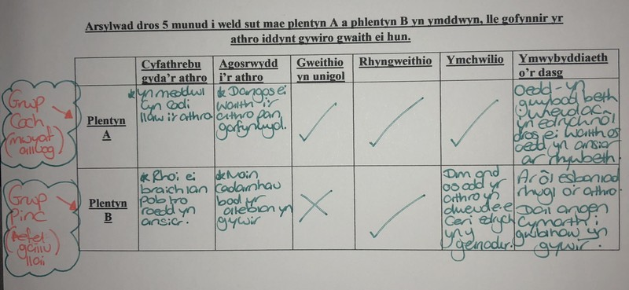

Atodiad 2
Cynllun o’r dosbarth. Wedi ei labeli yw’r man lle'r oedd y disgybl ‘mewndroëdig’ yn eistedd. Roedd y man hwn wedi ei leoli gan yr athro gan fod yn fynediad hawdd i’r cwtsh meddwl.
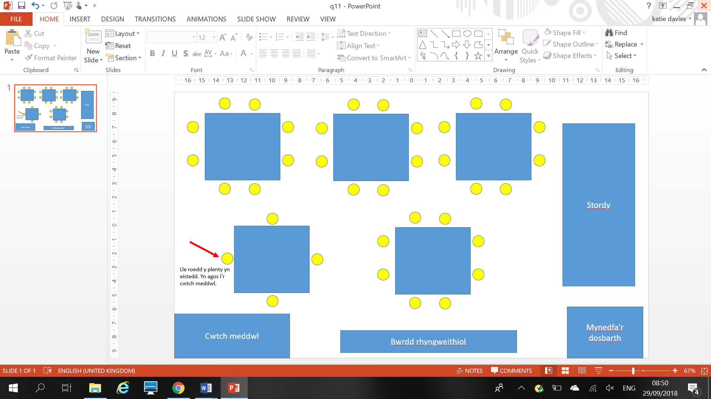

Atodiad 3
Allwedd i ddangos i’r disgyblion beth mae pob camgymeriad yn ei olygu.
O flaen y dosbarth roedd siart gyda’r cod yn weledol i’r plant, er mwyn iddynt ddeall beth oedd pob symbol yn golygu wrth gywiro.
Allwedd marcio’r dosbarth

- PL- Prif lythyren
- BB- Bwlch bys
- G- Geiriadur
- Tro- Trosiad
- Tre- Treiglad
- ATLl- Atalnod llawn
- Atalnodi
- *- Gwaith da ond dal lle i wella
- **- Gwaith arbennig

Atodiad 4
Strategaeth o ganmol y plant mewn ffyrdd gweledol. Er enghraifft, gwneud symudiad ‘fan’ wrth ddweud ‘fffaaannntastig.’



Atodiad 5
Arddangosfa (dosbarth meithrin) hunain asesu sydd yn rhyngweithiol i’r plant. Roedd y plant yn defnyddio ffiniau i ddangos sut oeddent yn teimlo am dasg.
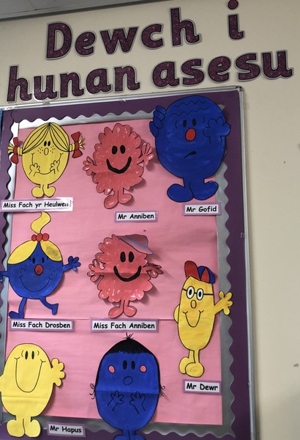



Atodiad 6
Ffocws dasg y diwrnod oedd cwblhau jig-so o bedwar darn i greu llun o’i hun.
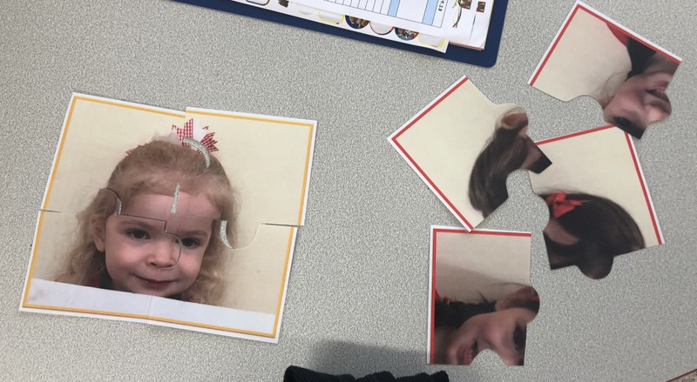

Atodiad 7
Arddangosfa llais y plentyn mewn dosbarth meithrin.

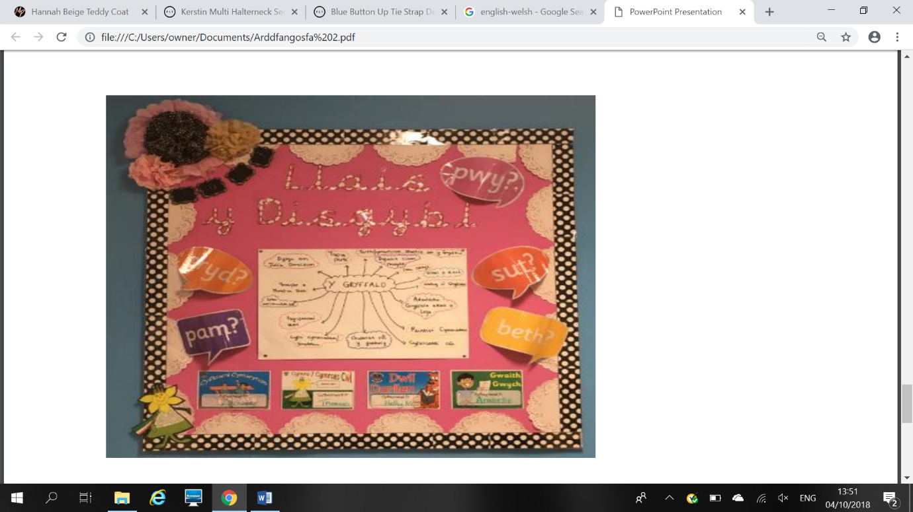

Atodiad 8
Diagram i ddangos pwysigrwydd y cydbwysedd cywir o ardaloedd addysgiadol o fewn y dosbarth.
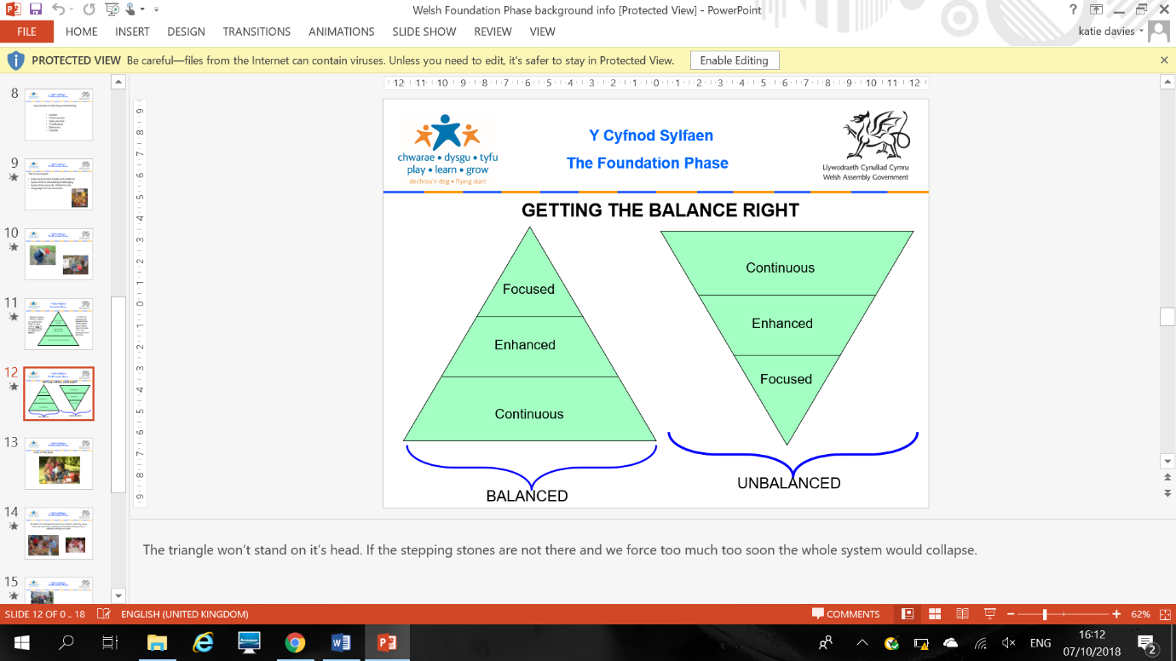

Atodiad 9
Dull o reoli perfformiad.
Fydd lliwiau gwahanol yn cynrychioli sgôr gwahanol i ennill. Y plentyn gyda’r sgôr uchel ar ddiwedd yr wythnos sy’n ennill y gwobr.
Coch- 1
Brown- 2
Porffor- 3
Pinc- 10

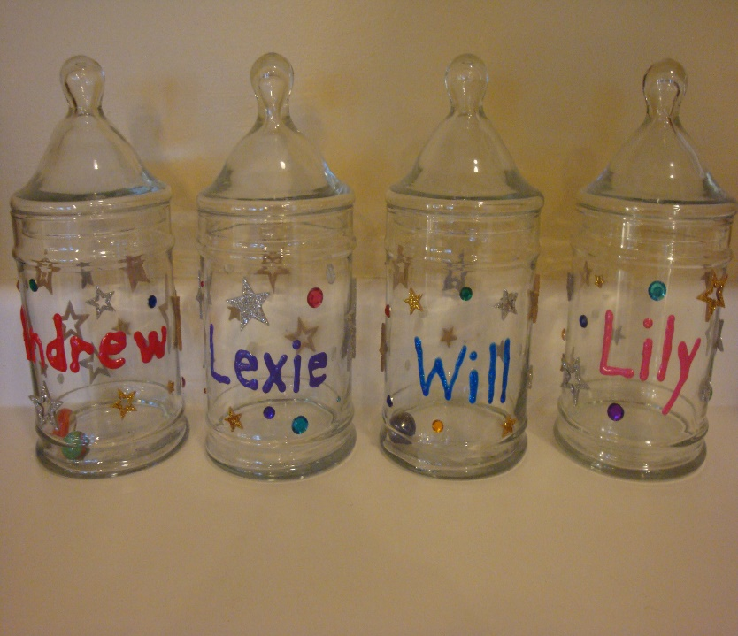

Atodiad 10
Dyma enghraifft o waith arlunydd enwog ‘Andy Goldsworthy’ a fyddaf yn defnyddio wrth gynllunio gwersi tu allan.
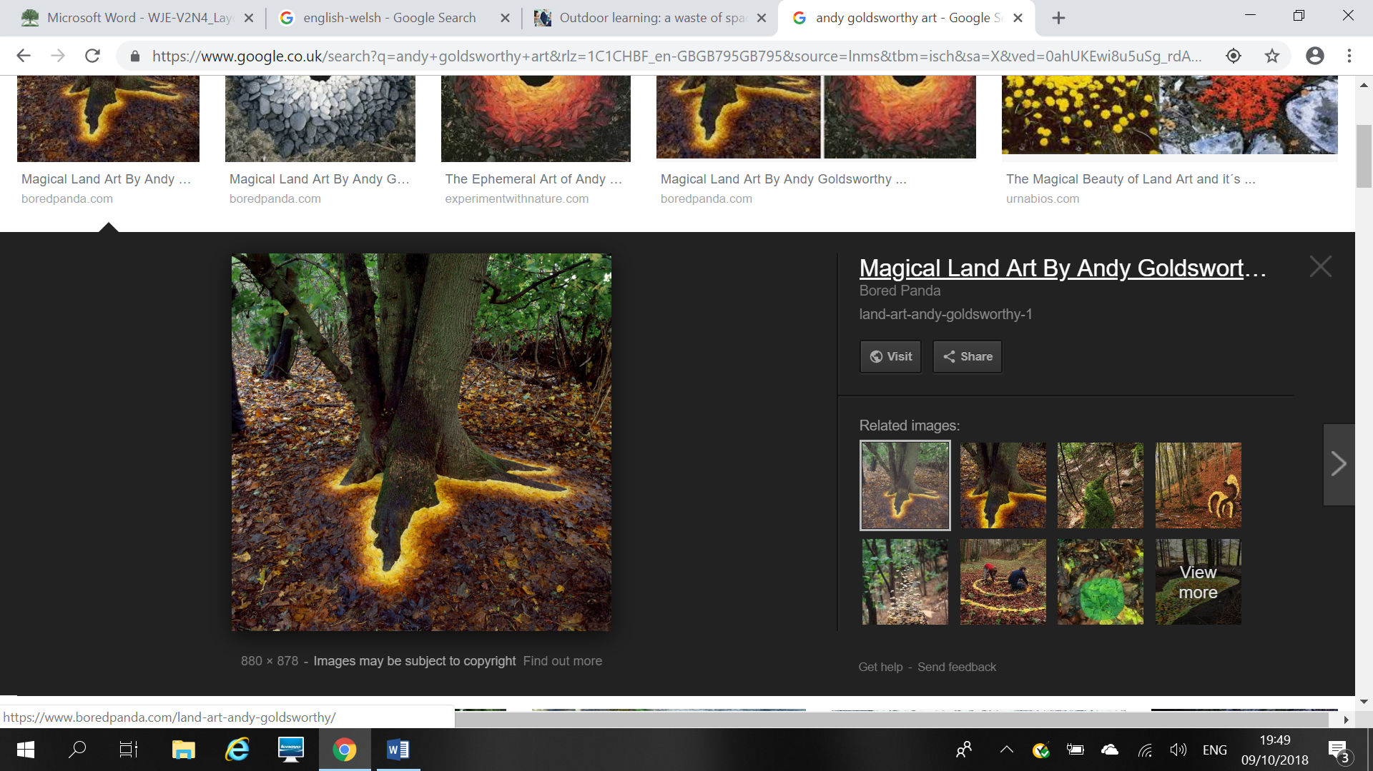

Atodiad 11
Amryw o adnoddau i blant defnyddio er mwyn hybu sgiliau mathemateg. Fydd yr adnoddau ar gael i blant fynd i nôl ar ben ei hun i hybu annibyniaeth.
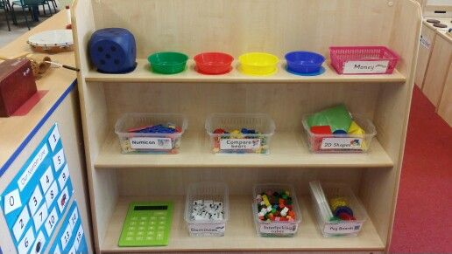

Rhestr cyfeiriadau
Alexander, R. (2010) Towards Dialogic Teaching. Caergrawnt: Dialogos.
Bainbridge, C. (2018) 'Living with an Introvert Child' https://www.verywellfamily.com/traits-of-introverts-1449351 [Darllenwyd ar: 29^{ain} o Fedi 2018].
BERA. (2018) ‘Promoting Educational Research’ https://www.bera.ac.uk/ [Darllenwyd ar: 24ain o Medi 2018].
Black, P. a Williams, D. (1998) Inside the black box. London: DEPS.
Brooks, V. (2002) 'Assessment in Schools' https://www-dawsonera-com.ezproxy.uwtsd.ac.uk/abstract/9780335230976 [Darllenwyd ar: 2ail o Hydref 2018].
Catling, S. (2017) ‘High Quality in Primary’, Education 3-13, Volume 45, Issue 3, pp: 354-364 file:///C:/Users/owner/Downloads/High%20quality%20in%20primary%20humanities%20insights%20from%20the%20UK%20s%20school%20inspectorates.pdf [Darllenwyd ar: 29ain o Fedi 2018].
Cremin, T. a Arthur, J. (2014) Learning to Teach in the Primary School. London: Routledge.
Danielson, Ch. (2012) ‘Observing Classroom Practice’, Educational Leadership, Volume 70, Issue 3, pp. 32-37. [Ar-lein]. Available at: https://web-a-ebscohost-com.ezproxy.uwtsd.ac.uk/ehost/detail/detail?vid=0&sid=93fa7aa2-fd87-400f-8f64-db6bc0831d8a%40sessionmgr4006&bdata=JnNpdGU9ZWhvc3QtbGl2ZQ%3d%3d#db=eue&AN=83173915[Darllenwyd ar: 24ain o Fedi 2018].
Degotardi, S. a Davis, B. (2008) ‘Understanding infants: Characteristics or early childhood practitioners’ interpretations of infants and their behaviours,’ Early Years, Volume 28, Issue 3, pp. 221-234.
Department for Children, Education, Lifelong Learning and Skills. (2015) Framework for Children’s learning for 3-7 year olds in Wales. Cardiff: Welsh Assembly Government.
Donaldson, G. (2018) ‘Dyfodol Llwyddiannus’ file:///C:/Users/owner/Downloads/Dyfodol%20Llwyddiannus.pdf [Darllenwyd ar: 25ain o Fedi].
Drake, J. (2005) Supporting Young Children’s Sustained Shared Thinking. London: British Association for Early Childhood Education.
Dyment, J., Chick, H., Walker, C. and Macqueen, T. (2018) ‘Pedagogical Content Knowledge and the Teaching of Outdoor Education,’ Journal of Adventure Education and Outdoor Learning, Volume 18, Issue 4, pp. 303-322. [Ar-lein]. Available at: https://www-tandfonline-com.ezproxy.uwtsd.ac.uk/doi/full/10.1080/14729679.2018.1451756 [Darllenwyd ar: 4ydd o Hydref 2018].
Estyn. (2017) ‘A Report on Llanhari’ https://www.estyn.gov.wales/sites/default/files/documents/Ysgol%20Llanhari%20en.pdf [Darllenwyd ar: 25^{ain} o Fedi 2018].
Gray, L. (2018) 'Effect of Introversion and Extroversion on Learning' https://study.com/academy/lesson/effect-of-introversion-extroversion-on-learning.html [Darllenwyd: 29ain o Fedi 2018].
Grigg, R. (2015) Becoming an Outstanding Primary School Teacher. London: Routledge.
Hattie, J. (2012) Visible Learning for Teachers. New York: Routledge.
Jacobsen, K. (2012) 'Individual Differences and Possible Effects from Outdoor Education,' World Journal of Education, Volume 2, Issue 4, pp. 20-33. [Ar-lein]. https://files.eric.ed.gov/fulltext/EJ1158934.pdf [Darllenwyd ar: 9fed o Hydref 2018].

Klein, P. (1997) ‘Multiplying the Problems of Intelligence by Eight: A Critique of Gardner's Theory’, Canadian Journal of Education, Volume 22, Issue 4, pp. 377-394. [Ar-lein]. Https://www.jstor.org/stable/1585790?seq=1#page_scan_tab_contents <https://www.jstor.org/stable/1585790?seq=1> [Darllenwyd ar: 1af o Hydref 2018].
Leahy, S. a William, D. (2009) Embedding Assessment for Learning: A Professional Development Pack. London: Special Schools and Academics Trust.
Leavers, F. (2005) Deep-level Learning and the Experimental Approach in Early Childhood and Primary Education. Leuven: Leuven University Press.
MacBlain, S. (2014) How Children Learn. London: SAGE
Mercer, N. a Littleton, K. (2011) Dialogue and the Development of Children’s thinking. London: Routledge.
Metzler, J. a Woessmann, L. (2010) ‘The Impact of Teacher Subject Knowledge on Student Achievement: Evidence from Within-Teacher Within-Student Variation’, The Journal of Education, Volume 11, Issue 4999, pp. 4-36. [Ar-lein]. Available at: <http://ftp.iza.org/dp4999.pdf> [Darllenwyd ar: 23^{ain} o Fedi 2018].
Milwood Education. (2016) 'Benefits of Role Play in Early Years.' https://www.millwoodeducation.co.uk/blog/post/07/2016/benefits-of-role-play-in-early-years [Darllenwyd ar: 10fed o Hydref 2018].
Morrison Gutman, J., Brown, R., Akerman, M. And Obolenskaya, P. (2010) Change in Well-Being from Childhood to Adolescence. London: Centre for Research of the Wider Benefits of Learning.
National Autistic Society. (2018) ‘Sensory Differences’ https://www.autism.org.uk/sensory# [Darllenwyd ar: 8fed o Hydref 2018].
NUT. (2018) ‘The Crisis in Primary Assessment’ https://www.teachers.org.uk/education-policies/primary/crisis-in-primary-assessment [Darllenwyd ar: 2ail o Hydref 2018].

PIGION. (2018) ‘Asesu ar gyfer dysgu neu atebolrwydd?’ https://seneddymchwil.blog/2017/05/23/asesu-ar-gyfer-dysgu-neu-atebolrwydd/ [Darllenwyd ar: 24ain o Fedi 2018].
Pound, L. (2006) How Children Learn. London: Practical Pre-School Books.
Roffey, S. (2012) ‘Pupil well-being,’ Education & Psychology, Volume 29, Issue 47, pp: 8-17. [Darllenwyd ar: 7fed o Hydref 2018].

Siencyn, A. (2008) Y Plentyn Bach. Caerfyrddin: Coleg y Drindod.
Siraj, I. (2014) An Independant Stock Take of the Foundation Phase in Wales. Cardiff: Welsh Government.
Smith, M. (2008) ‘Howard Gardner and multiple intelligences’ http://www.infed.org/mobi/howard-gardner-multiple-intelligences-and-education [Darllenwyd ar: 10fed o Hyfred 2018].
SUL. (1998) ‘Teaching Chemical Information:
Tips and Techniques’ https://web.stanford.edu/group/swain/cinf/workshop98mar/tutorials.html [Darllenwyd ar: 26ain o Fedi 2018].
Sutton Trust. (2011) ‘Improving the impact of teachers on pupil achievement in the UK’ https://www.suttontrust.com/wp-content/uploads/2011/09/2teachers-impact-report-final.pdf [Darllenwyd ar: 23ain o Fedi 2018].
Taylor, C., Rhys, S., Waldron, R., Davies, S., Maynard, L., Moore, D., Blackbay, D. And Plewis, I. (2015) Evaluating the Foundation Phase. Cardiff: Welsh Governent.
TBIS. (2015) 'Negative Effects of Reward Systems in Classrooms,' The Psychologist. Volume 28, Issue 2, pp: 950-957. Available at: https://thepsychologist.bps.org.uk/volume-28/december-2015/negative-effects-reward-systems-classrooms-0 [Darllenwyd ar: 7fed o Hydref 2018].
The Schotch College. (2017) 'The powerful Impact of a good teacher on student’s achievement.' https://www.tsc.nsw.edu.au/tscnews/the-powerful-impact-of-good-teachers-on-student-achievement [Darllenwyd ar: 4ydd o Hyfref 2018].
Thomas, A. a Lewis, A. (2016) An Introduction to the Foundation Phase. London: BLOOMSBURY.
UNCRC. (2015) 'Crynodeb o Gonfensiwn y Cenhedloedd Unedig ar Hawliau'r Plant.' http://www.hawliauplant.cymru/index.php/hawliau/file [Darllenwyd ar: 10fed o Hydref 2018].
Veale (2016) Early Years. London: HODDER Education.
Weeden, P., Winter, J. a Broadfoot, P. (2002) Assessment- What’s in it for schools? USA: ROUTLEDGE.
Ysgol Llanhari. (2018) ‘About us’ http://www.llanhari.com/ [Darllenwyd ar: 23ain o Fedi 2018].

